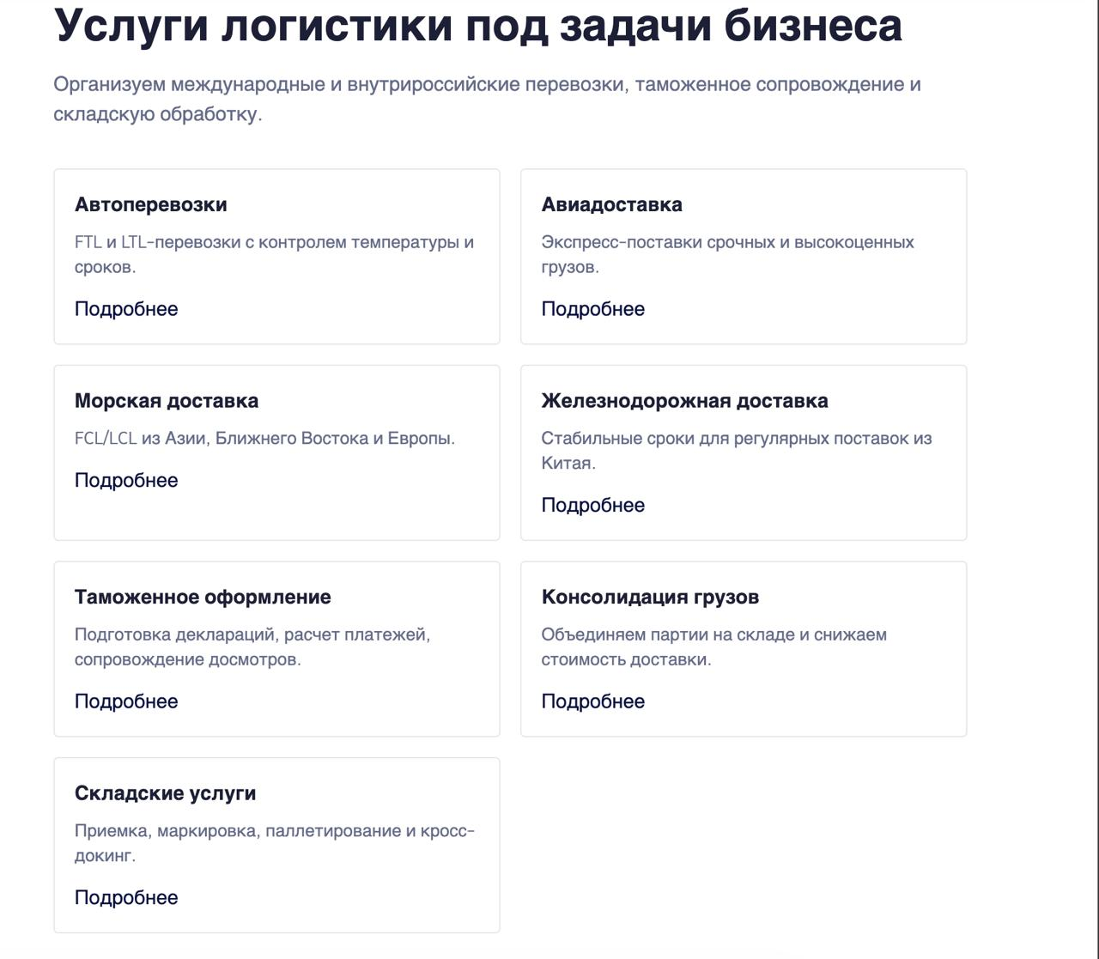
Комплексные услуги под задачи бизнеса

Оказываем комплексные услуги в сфере международной логистики: организуем перевозки, обеспечиваем таможенное сопровождение, складскую обработку грузов и предоставляем сопутствующие финансовые решения.

Автомобильные перевозки
Организация FTL- и LTL-перевозок по международным маршрутам.

Авиаперевозки
Экспресс-доставка срочных, ценных и чувствительных к срокам грузов.

Морские перевозки
Доставка контейнерных и сборных грузов в форматах FCL и LCL.

Железнодорожные перевозки
Регулярные отправки с прогнозируемыми сроками из Китая.

Таможенное оформление
Подготовка деклараций, расчет таможенных платежей, сопровождение досмотров и выпуск товаров.

Консолидация и складская обработка грузов
Объединение партий на складе, приемка, маркировка, паллетирование, комплектация для оптимизации логистических затрат.

Агентские и финансовые услуги
Представление интересов клиента, сопровождение внешнеэкономических операций и финансовых расчетов.


Почему наши услуги выгодны

Оптимизация логистических затрат
Снижаем совокупную стоимость логистики за счет выбора эффективных маршрутов, консолидации грузов и комплексного управления цепочкой поставок.

Минимизация операционных рисков
Сокращаем вероятность простоев, задержек, ошибок в документах и штрафных санкций благодаря профессиональному сопровождению на всех этапах.

Прогнозируемые сроки доставки
Планируем маршруты и контролируем движение груза, обеспечивая прозрачность процессов и соблюдение согласованных сроков.

